# Mengenal Program Komputer

## Apa itu Pemrograman?

Saat ini, kebanyakan orang tidak perlu tahu bagaimana komputer bekerja. Mereka hanya bisa menyalakan komputer ataupun smartphone dan menggunakannya sesuai keinginannya tanpa pernah tahu cara kerja dari semua itu.

Berinteraksi dengan komputer dapat dilakukan oleh siapapun, tapi memberikan instruksi kepada komputer sesuai keinginan hanya dapat dilakukan oleh **programmer**. Sehingga ketika Kamu belajar pemrograman maka Kamu akan tahu bagaimana komputer bekerja dan memberikan instruksi untuk melakukan sesuatu sesuai yang kita inginkan. Bagaimana keren bukan?

### Pengertian Pemrograman

**Pemrograman** adalah sebuah proses yang mencakup kegiatan seperti **analisis**, **algoritma**, yang diterjemahkan ke dalam bahasa pemrograman sehingga dapat dijalankan oleh komputer.

Atau secara sederhana, **pemrograman adalah proses kreatif yang menginstruksikan komputer bagaimana menyelesaikan suatu tugas**.

Meskipun saat ini telah banyak bahasa pemrograman yang telah tersedia, namun hal penting yang harus dimiliki adalah kemampuan menganalisa dan menemukan solusi karena tanpa **algoritma** maka tidak ada program.

Pemrograman merupakan cara kita membuat representasi untuk solusi yang kita miliki. Oleh karena itu, representasi dan proses pembuatannya menjadi bagian yang mendasar.

Disisi lain **algoritma** menggambarkan masalah yang dimiliki dengan serangkaian proses untuk mencapai solusi yang diinginkan.

Perhatikan skema berikut:

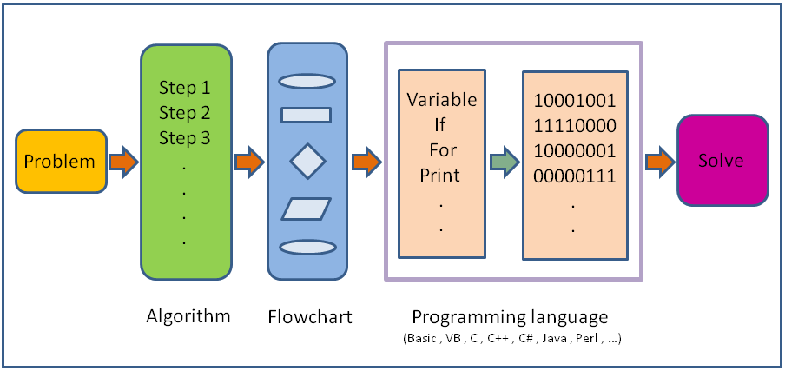 Gambar 1.3.1 - Skema alur pembuatan program

Skema di atas memberikan kita gambaran bahwa dengan pemrograman sebuah masalah yang kita jumpai dapat dikonversi ke dalam dunia teknologi sehingga menjadi sebuah solusi.

### Membuat program

Membuat program adalah memberikan instruksi untuk memanipulasi berbagai jenis objek, misalnya angka, kata, gambar, suara, dll.

Membuat program komputer serupa dengan membuat musik, merancang rumah atau menciptakan hal lain. Sehingga sebagian pendapat mengatakan bahwa pemrograman adalah seni, bukan rekayasa.

### Pemrograman berdasarkan sudut pandang

Ketika ditanya apa itu pemrograman? mari kita jabarkan dari berbagai sudut pandang.

* **Pemrograman adalah ilmu pengetahuan**

Karena menggunakan algoritma yang digambarkan dengan matematika dan sains.

* **Pemrograman adalah skill**

Karena membutuhkan keterampilan dan perancangan.

* **Pemrograman adalah rekayasa**

Karena membutuhkan perpaduan antara ukuran program, kecepatan, waktu (termasuk development dan debugging).

* **Pemrograman adalah seni**

Karena melibatkan kreatifitas dan imajinasi.

## Keuntungan Mengusai Pemrograman

Setiap orang harus belajar pemrograman komputer, karena pemrograman akan mengajarkanmu bagaimana cara berpikir. **Steve Jobs**

Perkembangan teknologi yang sangat pesat membuat pemrograman memiliki peran sangat penting. Belajar pemrograman menawarkan peluang kepada siapapun untuk terlibat langsung dalam perkembangan teknologi.

### Keuntungan belajar pemrograman

Adapun keuntungan yang akan kita dapatkan ketika mempelajari pemrograman antara lain :

* **Berpikir dengan cara yang berbeda**

Ketika belajar pemrograman, Kamu belajar bagaimana memecah masalah menjadi bagian-bagian kecil agar lebih mudah diselesaikan.

Potongan-potongan kecil tersebut kemudian dibuatkan programnya dengan menggunakan bahasa yang dipahami komputer, sehingga komputer dapat menyelesaikan solusi dengan lebih cepat dan berulang.

* **Berdampak positif pada karir**

Salah satu pencapaian dalam hidup yang harus dicapai adalah pertumbuhan karir yang terus menanjak.

Belajar pemrograman membantu Kamu untuk mencapainya melalui banyak jalan dan peluang.

* **Menghasilkan lebih banyak uang**

Kesuksesan finansial merupakan tujuan penting bagi banyak orang, dan belajar pemrograman bisa memiliki dampak yang signifikan dengan munculnya banyak peluang yang sebelumnya tidak terlihat.

* **Membawa idemu ke kehidupan nyata**

Terkadang kita memiliki gagasan tentang perbaikan hidup dari aspek manapun, misalnya kehidupan pribadi, lingkungan kerja atau dari sudut pandang global. Akan tetapi untuk mewujudkan hal ini, kita kekurangan dukungan teknologi untuk mentransformasikan gagasan tersebut secara akurat menjadi proyek nyata yang dapat dilihat. Maka dengan belajar pemrograman Kamu dapat mengaplikasikan sendiri gagasan Kamu ke dalam bentuk aplikasi.

* **Menjadi lebih percaya diri**

Salah satu bentuk perasaan terbaik yang diharapkan adalah dengan mengetahui bahwa Kamu telah mencapai sesuatu yang hebat atau memiliki kemampuan untuk menyelesaikan sesuatu yang sangat kompleks. Dengan belajar pemrograman memberikan Kamu peluang untuk mendapatkan hal tersebut.

Dengan belajar pemrograman, Kamu akan belajar tentang konsep yang sangat berharga, terlepas apakah Kamu akan terus berkarir di bidang ini atau tidak.

Satu hal yang akan Kamu temukan nanti adalah fakta bahwa komputer itu sangat bodoh, tapi taat. Komputer tidaklah pintar, ia hanya dapat mengerjakan sesuatu yang berulang dengan sangat cepat. Ia akan melakukan apapun yang Kamu instruksikan sesuai keinginan Kamu.

Tapi hal yang paling penting untuk Kamu tanamkan dalam diri saat belajar pemrograman adalah bahwa **belajar pemrograman itu menyenangkan**.

Dengan sugesti positif, Kamu akan dapat menikmati proses belajar dan hasilnya pun akan lebih memuaskan.

## Apa yang Dimaksud dengan Bahasa Pemrograman?

**Bahasa pemrograman** adalah sekumpulan perintah, instruksi dan penggunaan sintaks lainnya untuk membuat sebuah program.

Bahasa pemrograman menjadi elemen penting yang harus diketahui, sebab bahasa pemrograman menjadi perantara antara programmer untuk berkomunikasi dengan komputer.

Bahasa pemrograman itu sendiri digolongkan menjadi beberapa bagian, antara lain machine language atau bahasa mesin, assembly language, dan high-level language atau bahasa tingkat tinggi.

Machine Language

Bahasa mesin adalah bahasa yang dapat dipahami oleh komputer secara langsung, direpresentasikan dalam bentuk kode biner atau 0 dan 1.

Assembly language

Assembly language atau bahasa assembly adalah bahasa pemrograman tingkat rendah (low-level language) yang dapat digunakan oleh programmer untuk menuliskan instruksi pada komputer.

High-level language

High-level language atau bahasa tingkat tinggi adalah bahasa pemrograman yang lebih dekat ke bahasa manusia dibanding bahasa pemrograman tingkat rendah, sehingga lebih mudah dipelajari, ditulis dan dibaca ulang.

Baik high-level language maupun low-level language perlu dikompilasi terlebih dahulu ke dalam bahasa mesin sehingga dapat dipahami oleh komputer.

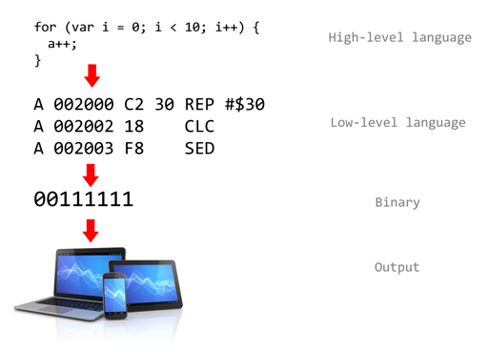 Gambar 1.3.1 - Contoh bentuk kode program

High-level language memungkinkan programmer untuk menulis kode secara lebih alami dengan menggunakan kata dan simbol yang logis. Misalnya, untuk kata seperti function, while, if, dan lain sebagainya yang banyak digunakan dalam bahasa pemrograman.